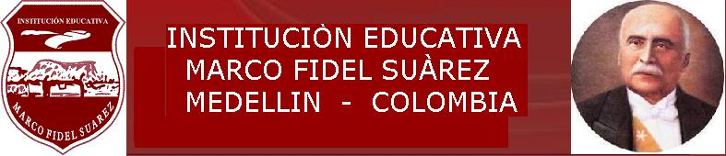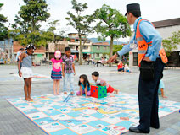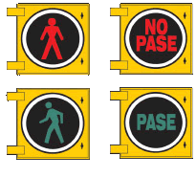
PROYECTO EDUCACIÓN EN TRÁNSITO Y SEGURIDAD VIAL
“EDUCANDO PARA UNA MOVILIDAD LIBRE Y SEGURA”

- IDENTIFICACIÓN:
“ EDUCANDO PARA UNA MOVILIDAD LIBRE Y SEGURA”
  - CICLO DE EJECUCIÓN: DE MARZO DEL AÑO 2018 A NOVIEMBRRE DEL AÑO 2019
DIRIGIDO A TODA LA COMUNIDAD EDUCATIVA, CON LA POBLACIÓN DE:

Estudiantes de la Institución Educativa Marco Fidel Suárez: Preescolar, Básica Primaria, Básica Secundaria, Media Académica y Nocturno.
SEDES: Estadio (Principal)
Sedes anexas: Cuarta Brigada, la Iguaná, Carlos Obando

RESPONSABLES DEL PROYECTO:
Líder: REBECA MARÍA JARAMILLO VILLEGAS
Jornada Única: Julio del Cristo Atencia Vergara, Martha Hincapié,
Alex Geovany Cañas.
Docentes de Básica Primaria :
Cuarta Brigada: María Margarita Villa Villa y Jhon Jairo Restrepo Velásquez.
Carlos Obando Velasco: Mónica Alzate y Beatriz Marín
La Iguaná: Carmen Emilse Guzmán Vargas y Bertha Ligia Giraldo Duque
http://www.youtube.com/watch?v=yhwC5E24DK8

1.2. OBJETIVO GENERAL:

Contribuir al desarrollo de una conciencia ciudadana que permita compartir respetuosamente el espacio público, fortaleciendo comportamientos y actitudes en los miembros de la comunidad educativa.

1.3. OBJETIVOS ESPECÍFICOS:

- Implementar acciones de conciencia ciudadana frente a las normas de tránsito y educación vial en la institución educativa, que mejoren sus espacios públicos, mediante la exposición de carteleras.

- Promover actitudes de respeto y tolerancia entre los miembros de la institución educativa, enfocando atención especial en los estudiantes, desde el trabajo con actividades lúdicas y reflexivas en las aulas de clase.

- Llevar a cabo una jornada de promoción y prevención en cuanto al conocimiento de las normas de tránsito, seguridad vial y prudencia del peatón, mediante charlas y conferencias en el auditorio de la institución.

- Divulgar información completa sobre seguridad vial y seguridad en la institución educativa, mediante volantes y plegables realizados por los estudiantes, como trabajo práctico y evaluativo de lo trabajado sobre el tema.

2. JUSTIFICACIÓN:

La Institución educativa Marco Fidel Suárez, acorde a la ley actual y a los lineamientos del Ministerio de Educación Nacional relativo a los diferentes niveles de concreción curricular con relación a la educación vial; pretende con este proyecto asumir como entidad pública el papel de responsabilidad frente a este tema.

Se abordará la parte teórica y práctica, reflejada en las actividades programadas, con el fin de facilitar la implementación real de la educación vial en el currículo y tratar que los estudiantes actúen y experimenten nuevas actitudes al respecto para poner en práctica lo aprendido, todo ello proyectado desde el modelo pedagógico de la institución enfocado en lo social, desde las bases y normativas actuales que ofrece el Ministerio de Transporte en cuanto a seguridad vial.

Se pretende además, fomentar la educación vial a través de campañas divulgativas, realización de carteleras, carteles, afiches y plegables, como material didáctico diseñado por los mismos estudiantes, lo cual puede facilitar en menor tiempo el proceso de reflexión y asimilación de la temática a trabajar. Así mismo, se trabajará en unión a las normativas de la Secretaria de Movilidad del Municipio de Medellín con el fin de promover actividades de concientización social que contribuyan a prevenir los accidentes de tránsito, recordando a la vez, los deberes y derechos como peatones, ya que es la población que más se tiene entre los estudiantes, y como conductores, en el caso de los estudiantes mayores de edad, que cuentan con un vehículo propio, generalmente una motocicleta y en el menor de los casos, una bicicleta. También se tiene, aquellos estudiantes a los que un familiar los transporta en motocicleta o en vehículo.

El proyecto busca movilizar la conciencia de toda la comunidad educativa en cuanto al tema de movilidad segura, desde la consecución de los objetivos planteados, teniendo en cuenta que, por las distintas limitaciones que se puedan encontrar y porque la Secretaría de Movilidad tal vez no pueda atender, una vez más a nuestro llamado de solicitarles acompañamiento continuo, es necesario y apropiado optimizar los resultados desde promoción, publicidad de normas, charlas y conferencias de autocuidado y cuidado del Otro como un ser importante y desde el afianzamiento de actitudes, valores y comportamientos viales que deben adquirir los alumnos para garantizar su seguridad vial y contribuir al desarrollo de las competencias básicas, más no de intervención directa que acarreen sanciones, debido a que no se tiene la autoridad para ello, así como no se tiene para elaborar actividades en la calle o en la carrera que circundan la institución educativa, debido a que no se cuenta con las herramientas necesarias para ello ni con los profesionales requeridos.

En conclusión, este proyecto ofrece un programa bien estructurado y articulado, desde actividades que se desarrollará desde el grado de preescolar hasta el ciclo 5 que ofrece nuestra Institución, con el fin de favorecer el trabajo sistémico de la educación vial, dentro y fuera del aula, teniendo en cuenta los planes de estudio consignados y organizados en el PEI, y los nuevos ajustes implementados bajo la propuesta del Ministerio de Educación Nacional -MEN-, en cuanto a los Derechos Básicos de Aprendizaje -DBA- y a los contenidos de Educación Financiera.

3. MARCO LEGAL

El proyecto Pedagógico de seguridad vial está enmarcado en diferentes normas vigentes que regulan su ejecución principalmente en la Ley 115 de 1994, que modifican mediante otras leyes, a saber:
VI. “Desarrollo de conductas y hábitos seguros en materia de seguridad vial y la formación de criterios para evaluar las distintas consecuencias que para su seguridad integral tienen las situaciones riesgosas a la que se exponen como peatones, pasajeros y conductores”. Literal “f” adicionado al artículo 14 de la ley 115 del 94 mediante Ley 1503.
La Ley 769 de 2002 y la Ley 1503 establecen como obligatoria la enseñanza de la educación en tránsito y seguridad vial mediante un proyecto pedagógico.
Directiva Ministerial Nº13 de 2003 algunos de sus propósitos que sugiere para implementar el proyecto son:
-Las Patrullas escolares en el espacio público.
-Trabajo interdisciplinario en torno a temas como movilidad, alcohol, velocidad, primeros auxilios.
-Visitas a parques recreativos de tránsito.
-Recorridos y Observaciones Urbanas.
-La recreación de ambientes en la institución escolar sobre el tema.
-El uso de las TICS para la interacción y la recreación.
La Ley 1503 de 2011 tiene como fin la formación de hábitos, comportamientos y conductas seguras en la vía, los cuales expresan:
Generar hábitos, comportamientos y conductas seguros en la vía y la capacidad de analizar el riesgo posible con determinadas conductas y hábitos.
Fomentar sentimientos de sensibilidad social, de aprecio y valor por la vida, las personas y la naturaleza que se proyecten más allá de la esfera individual.
Generar la toma de conciencia de cada individuo como agente de bienestar y seguridad y agente de riesgo en la vía.
Prepara al individuo para circular por la vía pública, con reconocimiento pleno de sus derechos y responsabilidades que le competen como ciudadano.
Fomentar actitudes de cooperación y solidaridad con los demás; actitudes de reflexión y de reconocimiento de que sus actos tienen consecuencia tanto en sí mismos, como en la comunidad.
Fomentar las actitudes de tolerancia y respeto hacia otras personas.
Desarrollar competencias que permitan evaluar con claridad los riesgos a los que está expuesto el peatón.
Propiciar actitudes de precaución y prevención permanentes manteniendo una constante atención y observación del entorno.

Circular Nº026 de 11 de abril de 2013. Secretaria de Educación.

LEY 1503 DE 2011
(Diciembre 29) Diario Oficial No. 48.298 de 30 de diciembre de 2011 CONGRESO DE LA REPÚBLICA Por la cual se promueve la formación de hábitos, comportamientos y conductas seguros en la vía y se dictan otras disposiciones.
EL CONGRESO DE COLOMBIA DECRETA:
ARTÍCULO 1o. OBJETO. La presente ley tiene por objeto definir lineamientos generales en educación, responsabilidad social empresarial y acciones estatales y comunitarias para promover en las personas la formación de hábitos, comportamientos y conductas seguras en la vía y en consecuencia, la formación de criterios autónomos, solidarios y prudentes para la toma de decisiones en situaciones de desplazamiento o de uso de la vía pública.
CAPÍTULO I.
ARTÍCULO 2o. ACTORES DE LA VÍA. Son actores de la vía, todas las personas que asumen un rol determinado, para hacer uso de las vías, con la finalidad de desplazarse entre un lugar y otro, por lo tanto, se consideran actores de tránsito y de la vía los peatones, los transeúntes, los pasajeros y conductores de vehículos automotores y no automotores, los motociclistas, los ciclistas, los acompañantes, los pasajeros, entre otros.
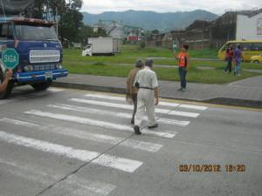
Artículo 56. Obligatoriedad de la enseñanza. Se establece como obligatoria, en la educación Preescolar, Básica Primaria, Básica Secundaria y Media, la enseñanza en educación vial de manera sistemática, de conformidad con los objetivos y propósitos señalados en la presente ley.
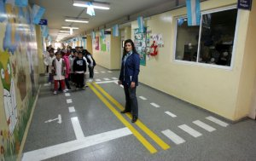
ARTÍCULO 10. CONTENIDOS DE LOS PROGRAMAS DE EDUCACIÓN VIAL.
PARÁGRAFO 2o. FORMACIÓN DE DOCENTES. Los docentes son un factor clave del cambio en los hábitos, comportamientos y conductas de que trata la presente ley. En razón a ello, definidos los programas marco para la enseñanza de la seguridad vial, todas las Entidades Territoriales adelantarán el necesario proceso de capacitación para docentes con el objetivo de que puedan cumplir el propósito pedagógico señalado.

En éste link podrás encontrar información más amplia de la ley que trata sobre la formación de hábitos, comportamientos y conductas seguras en la vía.http://wsp.presidencia.gov.co/Normativa/Leyes/Documents/ley150329122011.pdf
Códigos de Infracciones de Tránsito
Publicado: 14/06/2012 en Educación y Seguridad Vial, Normas y Señales de Tránsito
Etiquetas: Infracciones de Tránsito, Valor de Infracciones

4. REFERENTES TEÓRICOS

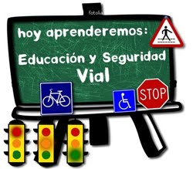
En la actualidad, lograr una movilidad urbana segura, es uno de los principales retos que debe enfrentar la ciudad de Medellín. En este sentido, es trascendental que cada ciudadano comprenda a cabalidad cuál es su corresponsabilidad en la vía, a partir del conocimiento y la valoración consciente de las normas de tránsito, que, sin duda alguna, son el punto de partida para generar una sana convivencia cuando se es conductor, pasajero o peatón.
.
El 90% de los accidentes de tránsito en el mundo ocurren debido a errores humanos, un indicador que justifica cualquier campaña educativa en esta materia, pero que La Secretaría de Transportes y Tránsito de la ciudad, ha traducido en una serie de programas y estrategias contenidas en el Plan de Educación para la Seguridad Vial en Medellín. Se trata de un conjunto de acciones estructuradas a partir de experiencias referentes, datos estadísticos en la materia, y largas jornadas de trabajo interinstitucional y de carácter interdisciplinario, que derivaron en una suerte de ruta diseñada para concientizar a todos los actores de la vía sobre la importancia que tiene ante todo, valorar la vida, a partir de la interiorización de dos conceptos fundamentales: el autocuidado y el respeto por el otro en las vías, para que así, todo esto se convierta en un proyecto colectivo, , en un Proyecto de Ciudad donde se describen aquellos aspectos contemplados para garantizar su sostenibilidad, pues se trata de comprender que el ejercicio consciente y habitual de unos comportamientos seguros en las vías, no es un asunto de administración o partidos políticos, sino el mejor camino para reducir uno de los factores que mayor número de muertes genera en la ciudad: La accidentalidad en las vías ; y sobre todo ,porque cada eslabón que se consiga unir en materia de educación siempre será la mejor manera de desarrollar las competencias ciudadanas que toda persona debe tener ,para cualificar así ,el legado que recibirán las próximas generaciones.

Con miras a evitar esta constante pérdida de vidas, una de las líneas de actuación imprescindible es la adquisición de VALORES VIALES en los ciudadanos de Medellín, algo que constituye un paso más que el conocimiento de normas y señales de circulación. Se trata de la EDUCACIÓN Y CULTURA PARA LA MOVILIDAD, el mejor camino para la formación de una conciencia vial.
Para la Secretaría de Movilidad de Medellín es muy importante promover espacios que buscan conocer y proyectar el talento de los ciudadanos inquietos por el tema de la Educación y la Seguridad Vial, es por ello, que las campañas en pro de una mejor movilidad deben extenderse a las Instituciones desde preescolar al grado undécimo.

EDUCACIÓN VIAL EN INSTITUCIONES EDUCATIVAS
Las instituciones educativas se erigen como los espacios que, por su razón de ser, son los más propicios y necesarios para la transmisión de todo lo relacionado con la seguridad vial, y su posterior multiplicación en otros escenarios, convirtiendo así, a los educadores y estudiantes, en verdaderos protagonistas del Plan. El autocuidado y el respeto por la vida en las vías son dos valores que deben atravesar la formación durante la infancia, la adolescencia y la juventud, un propósito que debe permear a todas las instituciones educativas. “El proceso de desarrollo social del niño ocurre en un contexto familiar, social y cultural específico;(…) la escuela representa uno de los contextos propicios para la interiorización de normas y valores necesarios, sobre todo, en procesos de aprendizaje que conllevan a prácticas de seguridad, en este caso, (…) la seguridad peatonal”

Las políticas de seguridad vial, implementadas en el orden internacional, reconocen que todas las acciones que se emprendan en materia de educación vial en el sector educativo son las herramientas más efectivas para la reducción de la siniestralidad; y por ello, la ley colombiana, a través de la directiva Ministerial № 13 de 2003, dispuso como una de las principales estrategias para evitar el alto grado de siniestralidad, la educación en tránsito y seguridad vial de los estudiantes, a través del desarrollo de competencias, habilidades y destrezas que les permitan a niños, niñas y jóvenes, ejercer su derecho a la movilidad libre y segura, conocer y respetar las normas de tránsito y los derechos de los demás, en los espacios públicos.

Entre las acciones que plantea esta directiva, se encuentra la creación de un comité entre las instituciones de educación y las secretarias de tránsito, con el fin de desarrollar estrategias pedagógicas activas para el desarrollo de competencias ciudadanas enfocadas a la movilidad segura.
Algunas alternativas pedagógicas para este proceso son: la conformación de patrullas escolares en las instituciones educativas; el trabajo interdisciplinario en torno a temas de movilidad, alcohol y velocidad; la utilización de alternativas tecnológicas e interactivas de recreación y aprendizaje, y las visitas a parques recreativos de tránsito.
La finalidad de este programa es acompañar y asesorar a los docentes de los niveles de preescolar, básica y media, en la elaboración de planes, programas y proyectos de educación y seguridad vial, articulados con el proyecto educativo institucional (PEI), cuyo enfoque promueva el desarrollo de las diferentes competencias y contenidos relacionados con el tema de la movilidad, de manera que se asegure la multiplicación del mensaje. Para ello, se definió un plan de capacitaciones constantes con los docentes, con el ánimo de que éstos promuevan a través de su ejercicio, el afianzamiento de valores y la generación de espacios de convivencia con los estudiantes, y se siembre así, las bases para que adquieran conciencia de todas las implicaciones que trae ser peatones, pasajeros y potenciales conductores. Este programa requiere fundamentalmente del apoyo de la Secretaria de Educación, como ente regulador de las instituciones educativas.
Programa Patrullas Escolares
Este programa busca capacitar a los jóvenes de los grados décimo y once, adscritos al servicio social del estudiantado, en temas de seguridad vial y cultura ciudadana, con el propósito de convertirlos en artífices de acciones positivas concretas, tendientes a lograr una movilidad humanizada, y contribuir con ello, al mejoramiento social y la convivencia ciudadana en el entorno educativo, al replicar estos conocimientos en los demás grados de la institución.

AÑO 2019 AJUSTES Y ACOMODACIONES DE LO QUE SE HA HECHO
NOTA: Es probable que este programa no funcione en el colegio desde hace más de cuatro años. Estuvo en una época bastante distante a este año 2019. Se tiene claridad que, durante el año 2018, en medio de las capacitaciones recibidas por Secretaría de Movilidad bajo el lema: “A la rueda ruedo”, la docente Rebeca María Jaramillo Villegas, quien se hizo presente por la institución y realizó todas las actividades que la capacitación demandó, quiso implementar esta patrulla, con la cooperación de los estudiantes del grado décimo que debían cumplir con sus horas de Alfabetización institucional, desde el trabajo social que lleva inmerso el proyecto de educación vial. La docente solicitó en varias ocasiones, durante sus visitas a La Escuela del Maestro (sede de las capacitaciones), que, por favor, los profesionales de Secretaría de Movilidad y Tránsito de la ciudad fueran a su institución educativa para colaborar con este aspecto, pero nunca obtuvo una respuesta positiva.

Se espera que para este año 2019, cuando ya dicha Secretaría envió nuevamente invitación para que la institución asista, sea otro el docente que participe, para que se renueve todo el proceso y todos los docentes tengan derecho a estas capacitaciones y haya un mejor impacto educativo. Asimismo, se espera que para el momento actual, haya mayor cubrimiento por parte de los estamentos de Tránsito y movilidad, tanto que, la institución sienta un verdadero acompañamiento.

EL ABC DE LAS SEÑALES DE TRÁNSITO
Pare y siga. Doble a la derecha. Ceda el paso. Curva a la derecha y a la izquierda. Obras en la vía. Descenso peligroso. Taller. Hospital. Semáforo... Son muchas las señales de tránsito que se ven todos los días en las calles y carreteras del país, y que tienen como función prevenir sobre la existencia de un peligro y de su naturaleza. Además, reglamentan las restricciones y prohibiciones del uso de las vías públicas y privadas; informan acerca de las facilidades que se pueden encontrar en una vía y lo que se debe saber de un nuevo destino que se desee visitar.
¿Te imaginas una ciudad sin señales de tránsito? Sería un caos. Nadie sabría a dónde ir, ni por dónde pasar, cuándo parar, cuándo seguir o cuándo ceder el paso. Es por ello que esas señales, silenciosas, son fundamentales a la hora de conducir un vehículo.
La reglamentación vial en Colombia ha sufrido varias modificaciones a través del tiempo. En la actualidad, esas normas son regidas por el Código Nacional de Tránsito. En este código, podrás encontrar, entre otros, información actual sobre las señales de tránsito que debes conocer y respetar.
A continuación, se explican las señales de tránsito más comunes que rigen el código de tránsito, y, al final de cada párrafo, encontrarás una completa gráfica con todas las señales de tránsito que existen, ¡para que las aprendas, y nunca los olvides!

Horizontales, verticales, elevadas...
Cuando transitas por una calle o carretera, ves señales de tránsito por todas partes: pintadas en el asfalto, puestas a un lado de la calle o elevadas sobre la vía. Cada una de ellas cumple una función especial, que es fundamental que tengas en cuenta a la hora de conducir tu vehículo.

Señales verticales
Las Señales reglamentarias, de color rojo y blanco o blanco y negro, son aquellas que demandan un cumplimiento obligatorio por parte del conductor. Es decir que, si no las cumples, puedes recibir una multa o sanción. Entre las más importantes se encuentran: pare, ceda el paso, uno a uno, el no pase y no gire en U. Estas señales se identifican con el código SR, precedido por un número de identificación. El número va después del código SR que facilita la elaboración de un croquis en caso de un accidente o una infracción.

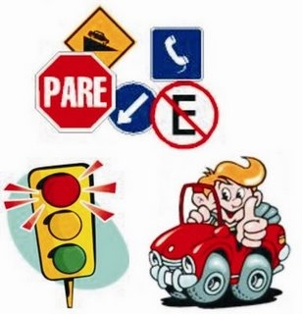

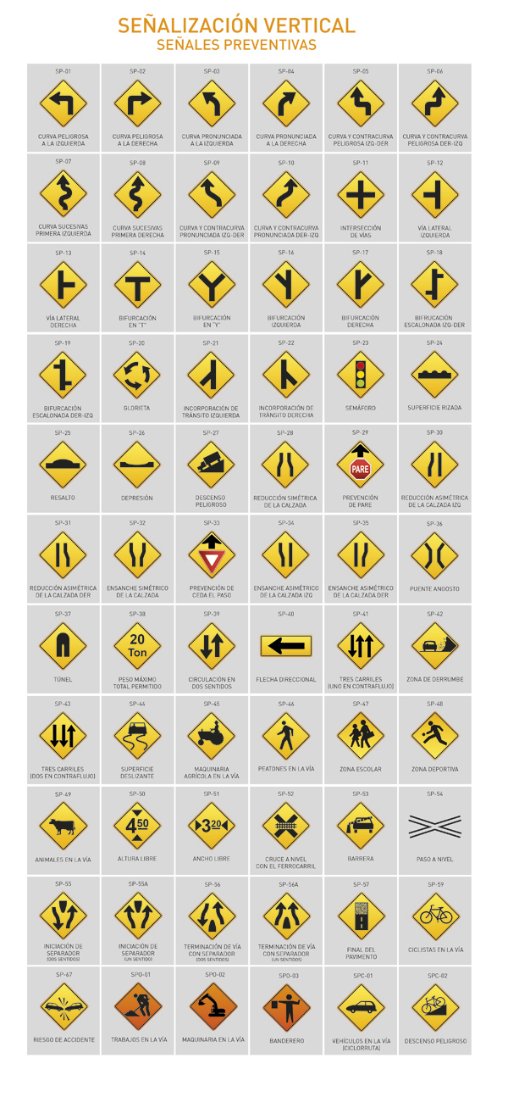
Las señales preventivas tienen como función advertir un peligro y su naturaleza. Se identifican con el código SP más el número de identificación ya mencionado. Entre las señales preventivas más comunes se encuentran: resalto, prevención, superficie rizada, curva peligrosa a la derecha, curva peligrosa a la izquierda, intersección de vías, entre otras.
Por último, las señales informativas tienen por objeto guiar al usuario de la vía suministrándole la información necesaria sobre identificación de localidades, destinos, direcciones, sitio de interés, turísticos, geográficos, intersecciones, cruces, distancias por recorrer, prestación de servicios, entre otros. Las señales informativas más comunes son: hospital, señal de discapacitados, hospedaje, primeros auxilios, taller, montallantas, gasolina, hotel, restaurante, entre otros.

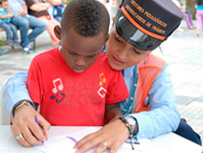
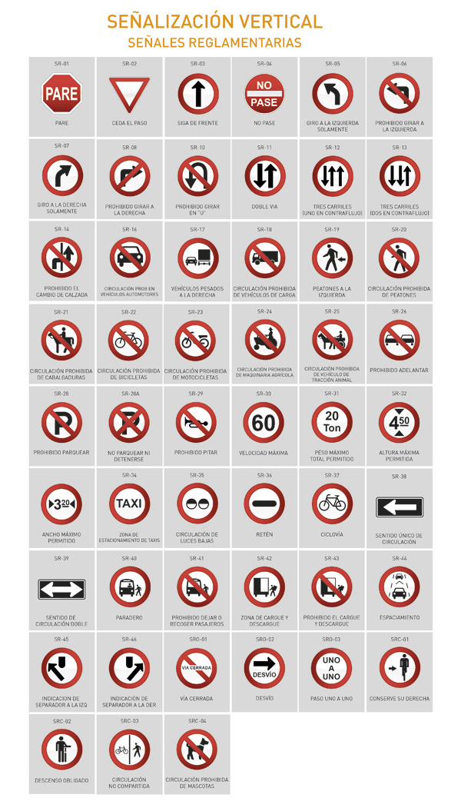
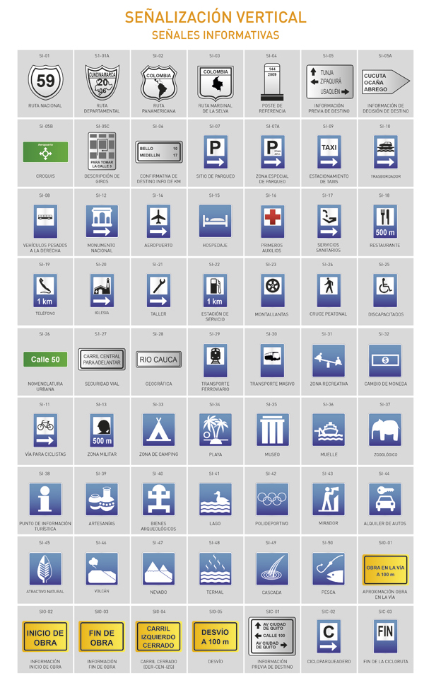

Señales horizontales
Son aquellas que están demarcadas en el asfalto y tienen como objetivo regular el tránsito de todos los actores viales (conductores y peatones). Tienen las mismas condiciones que las señales verticales, solo que están dispuestas de diferente manera.
Las señales de tránsito horizontales más importantes son: línea amarilla (doble sentido de circulación), línea blanca (circulación en el mismo sentido, cebras (paso de peatones), triángulos de ceda el paso, líneas paralelas que permiten el paso peatonal, línea antibloqueo, resaltos, los triángulos de ceda el paso, entre otros.

Señales elevadas
Como su nombre lo indica, son aquellas que están elevadas sobre la vía. Están dispuestas en grandes postes que pueden visualizarse desde una distancia más apartada, son de gran tamaño y se pueden ver en autopistas, carreteras o vías expresas donde los vehículos andan a velocidades mayores. Algunas de ellas son: señalización de destino, aeropuerto, entre otras.

Otras señales
Existen otras señales de tránsito que permiten regular el tráfico vehicular. Entre ellas se encuentran los semáforos. La señal roja te indica que debes detenerte sin pisar la raya inicial de la zona de cruce, la amarilla que no debes acelerar ni iniciar la marcha y la verde que tienes vía libre para transitar si no hay peatones u otros carros delante de ti.
También están las tachas direccionales, bidireccionales, resaltos virtuales y portátiles.
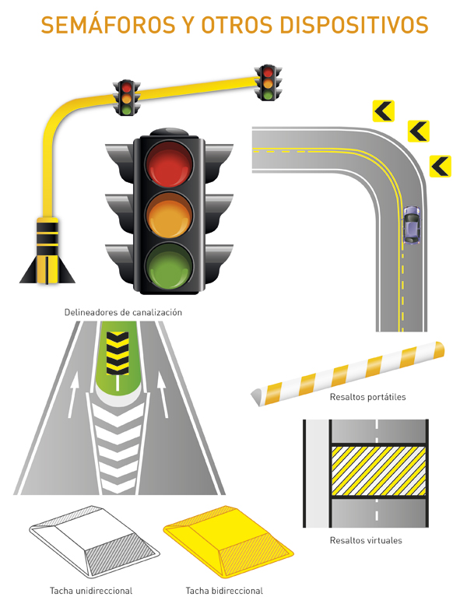
Las señales de tránsito no son un juego. Están allí para indicarte cómo conducir correctamente. Respetarlas es una obligación como conductores preventivos, de esta manera, se cuida la vida propia y la de los demás. Las personas sólo conocen algunas señales de tránsito, aquellas que le son familiares pues las han visto durante toda la vida. Y aunque la gran mayoría son desconocidas para muchos conductores, es su responsabilidad conocerlas y tomar conciencia de su importancia.
BIBLIOGRAFÍA
Directiva Ministerial No. 13 del 14 de agosto de 2003.
Informe Accidentalidad Vial 2005. Fondo de Prevención Vial.
http://www.medellin.gov.co/transito/.
http://www.eleducador.com/col/documentos/1391_013_de_2003.pdf.
www.udenar.edu.co/meci/documentos/tcontrolymanejo.pdf.
www.dnp.gov.co/.../Guia_para_elaboracion_de_indicadores.pdf.
www.virtual.unal.edu.co/cursos/sedes/manizales/4010014/Contenidos/
Capitulo1/Pages/1.4/149Indicadores_indices_gestion.htm –
“A la rueda ruedo”. Campaña de capacitación ofrecida durante el año
2018 por la Secretaría de Movilidad y Tránsito de Medellín. Lugar: Escuela del Maestro.
5. MARCO METODOLÓGICO

La elaboración de la estrategia del proyecto de seguridad Vial se ha realizado a partir de una metodología de planificación estratégica clásica teniendo como elemento diferenciador el modelo de participación-acción de todos los agentes educativos que interactúan con las instituciones expertas en dicha temática.

Igualmente, se utilizarán las herramientas tic para que los estudiantes tengan la oportunidad de acceder a variadas actividades interactivas.

http://www.educapeques.com/videos-educacion-y-seguridad-vial-para-ninos/portal.php

ESTRATEGIAS METODOLÓGICAS

1-Integración transversal de contenidos en todas las áreas del saber disciplinar, fomentando la curiosidad en los estudiantes y su interés por preguntar o conocer aspectos específicos de los temas que se les ofrecen.
2-Desarrollo de talleres para docentes, padres de familia y estudiantes.

3-Vinculación de otras entidades especializadas en el tema como la secretaria de movilidad del Municipio de Medellín con su programa de movilidad vial.

4- Conferencias en la Institución educativa.

5-Presentaciòn de películas, videos para cine foro y documentales, con el fin de generar una reflexión permanente sobre la necesidad de respetar y valorar las normas de tránsito y la movilidad segura de los estudiantes y la comunidad educativa, en general.

6-Interacción grupal entre estudiantes, con la guía del docente.

6- CRONOGRAMA DE ACTIVIDADES

ACTIVIDAD | OBJETIVO | FECHA | RESPONSABLE
Taller:  De Sensibilización sobre seguridad vial a estudiantes. | Informar a los estudiantes la importancia de conocer todo lo relacionado con movilidad vial. | Mayo 22 / 2019 | Gestores del Proyecto.  Aplicado por el docente de la respectiva clase, durante la cuarta hora.
Encuesta a los estudiantes sobre sus conocimientos acerca de educación vial. | . | Mayo 27 / 2019 | Docentes de todas las áreas en la quinta hora de clase.
Boletines y carteles y Campañas Informativas. | Analizar críticamente los mensajes e imágenes de los medios de difusión, para que pueda consultar sobre cualquier inquietud y acudir a las personas expertas en la temática. | A mediados del mes de mayo. | Docente Julio Atencia.  Es uno de los docentes gestores del proyecto.
Conferencia sobre la importancia de valorar la educación vial: dirigida a docentes y estudiantes. | Reconocer la importancia de impartir proyectos de educación vial en la Institución educativa. | Julio 04 / 2019 | Docentes gestores del proyecto.  Rebeca María Jaramillo Villegas
Boletines y carteles y Campañas Informativas. | Analizar críticamente los mensajes e  imágenes de los medios de difusión, para que pueda consultar sobre cualquier inquietud y acudir a las personas expertas en la temática. | Julio 04 2019 | Docentes: Martha Hincapié y Alex Geovany Cañas.  Es uno de los docentes gestores del proyecto.

7- RECURSOS

Humanos: Coordinadores del proyecto, estudiantes, profesores, padres de familia, directivas, agentes de tránsito.
Materiales: Computadores, Grabadoras, cartulinas, marcadores, material audiovisual, auditorio, pasillos de la institución.

8- EVALUACIÓN

Se asume la evaluación formadora, como una actividad reflexiva, continua, integradora y crítica. Evaluar para mejorar y superar dificultades con base en los hechos y datos que se recogen con técnicas e instrumentos como la observación, la encuesta, la entrevista, el diálogo, la discusión, la investigación, la lectura, la escritura, la mesa redonda, el debate, la pregunta entre otras.
La evaluación se desarrollará de acuerdo a los objetivos planteados; al compromiso que asumieron los docentes gestores y al respeto y diligencia que muestren los demás docentes de las distintas áreas, así como los directivos de la institución, al articularse desde su responsabilidad y acompañamiento al proyecto.

9- EVIDENCIAS

AÑO 2018
EL DÍA 06 DE SEPTIEMBRE DEL AÑO 2018, SE ENVIÓ A LA COORDINADORA ACADÉMICA DE LA SEDE CENTRAL TODAS LAS EVIDENCIAS DE LO TRABAJADO DURANTE ESE AÑO EN LA SEDE PRINCIPAL, ASÍ COMO IMÁGENES, BOSQUEJOS, MAQUETAS, VIDEO CONFERENCIAS, Y DEMÁS METODOLOGÍAS EMPLEADAS.

LA MOVILETA Y EL OTRO JUEGO QUE APORTÓ SECRETARÍA DE MOVILIDAD, FUE ENTREGADO POR LA DOCENTE REBECA MARÍA JARAMILLO VILLEGAS A LAS COORDINADDORAS DE PRIMARIA ( A DOS DE ELLAS).
REPORTE 2018 ENVIADO POR LA DOCENTE: REBECA MARÍA JARMILLO VILLEGAS.

PARA ESTE AÑO 2019: YA LLEGÓ LA INVITACIÓN DE LAS CAPACITACIONES: “A LA RUEDA RUEDO” Y SUGIERO QUE SE ENVÍE A OTRO DOCENTE PARA QUE HAYA UNA VERDADERA RETROALIMENTACIÓN DEL PROYECTO.

